**ΓΕΝΙΚΗ ΕΓΓΡΑΦΗΣ**

**ΠΑΝΕΠΙΣΤΗΜΙΟ ΙΩΑΝΝΙΝΩΝ**

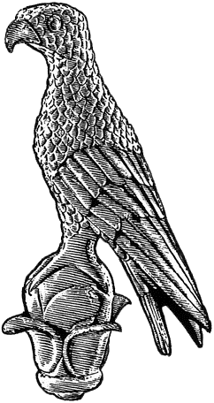

**Α1**

Επώνυμο: …………………………................

Όνομα: …………………………….................

Πατρώνυμο: ….…………………………….....

Μητρώνυμο: ….…………………………….....

Κιν. τηλέφωνο: ..…..……………................

e-mail: …………………………..………………...

Προς

τη Γραμματεία Βιολογικών Εφαρμογών και Τεχνολογιών

του Πανεπιστημίου Ιωαννίνων

Παρακαλώ να με εγγράψετε στο ΒΕΤ ως επιτυχόντα με την ειδική κατηγορία «***Τέκνων Ελλήνων του Εξωτερικού, των τέκνων Ελλήνων υπαλλήλων που υπηρετούν στο εξωτερικό και των Ελλήνων αποφοίτων ξένων λυκείων του εξωτερικού***»

Ιωάννινα, __/__/2023

Ο/Η Αιτών/ούσα

α.α………………………………………………..

(ονοματεπώνυμο & υπογραφή)